Vvodim:

P – razruschauschaya sila

S – ploschad‘ poperechnogo secheniya

Predel prochnosti po formule:



Elsi mnogo ispitaniy, to vvodim matrizu iz isxodnix znacheniy: P1, S1, P2, S2,….. i schitaem po formulam:



Fakticheskaya nadegnost‘ poluchaetsya iz tablizi:



Naskol’ko ya ponyal:

Dlya kagdogo obrazsa vvodim P1 i P2 (Sootvetstvenno S1 i S2) raschitivaem



Kakoe razlichie megdu znacheniem s odnim schrixom i dvumya?

Kak raschitivat‘ sleduuschee?



Dalee raschitivaem po formulam:







Gde r0 – 0,75cm (rznost‘  Eto vsegda tak? Ne zavisimo ot izmereniy?)

Delaem raschet dlya neskol’kix obrazsov i raschitivaem srednee znachenie.

Po tablize poluchaem uslovnuu kategoriu plastichnosti parodi:

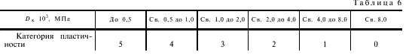





Dlya opredeleniya  berem P2 i znyacheniya raschitannie vische i tablizu:

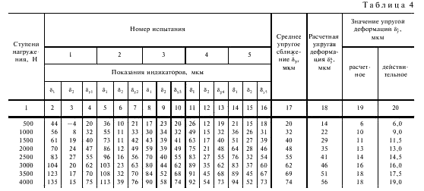









Kakoy vivod i v kakom vide nado sdelat‘?